商城县公共交通和道路运输服务中心开展“诚信，让河南更出彩”主题宣传教育活动
3月23日，在道服中心会议室，宣读《商城县道服中心“诚信，让河南更出彩”主题活动实施方案》，学习《河南省文明单位诚信公约》。
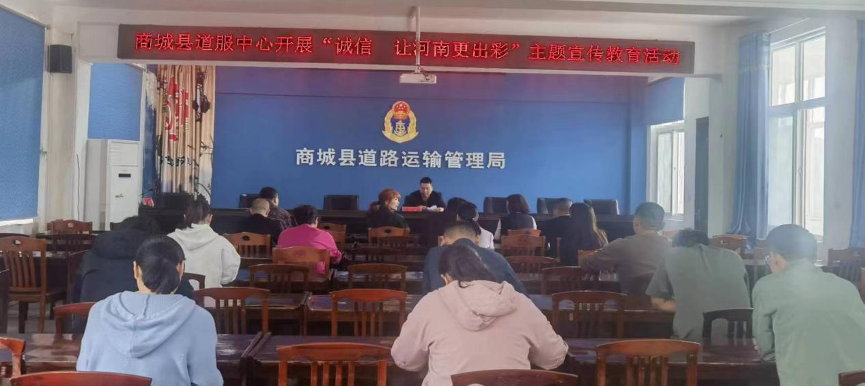
3月23日，道服中心维修股工作人员前往全县维修企业，开展“珍爱信用记录 打造诚信企业”宣传活动。

